**实验报告九**

1. **实验内容**

Sorting

1. **数据结构设计与思路分析**
2. **问题描述**

史密斯夫妇要去海边度假。在他们出发之前，他们需要选择一家旅馆。他们从网上得到了一份酒店列表，想从中挑选一些便宜又靠近海边的候选酒店。候选酒店M满足两个要求：

1、任何一家比M更靠近海边的旅馆都比M贵

2、任何比M便宜的旅馆都比M离海边更远

**输入：**

有几个测试用例。每个测试用例的第一行是一个整数N，它是酒店的数量。下面N行中的每一行描述了一家酒店，包含两个整数D和C。D是指从酒店到海边的距离，C是指入住酒店的费用。可以假设没有两个酒店有相同的D和C。N=0的测试用例结束输入，不应该被处理。

**输出：**

对于每个测试用例，应该输出一行，包含一个整数，这是所有候选酒店的数量。

**（2）算法设计**

我们需要理解题目的两个要求：

1、任何一家比M更靠近海边的旅馆都比M贵。

2、任何比M便宜的旅馆都比M离海边更远。

这意味着一个符合条件的酒店在距离和成本方面都是非递减的。为了找到这样的酒店，我们可以首先根据距离进行排序，如果距离相同，则根据成本排序。排序后，我们可以进行一次扫描，保留那些符合条件的酒店。

具体算法设计：

**数据结构**：创建一个结构体Hotel，包含距离distance和成本cost。

**输入**：读取酒店数量N，然后读取每个酒店的距离和成本，存入Hotel数组。

**排序**：根据距离对酒店数组进行排序，如果距离相同，则按成本排序。

**处理**：遍历排序后的酒店数组，记录当前遇到的最低成本，并统计满足条件的酒店数量。

**输出**：输出满足条件的酒店数量。

1. **实验结果与分析**

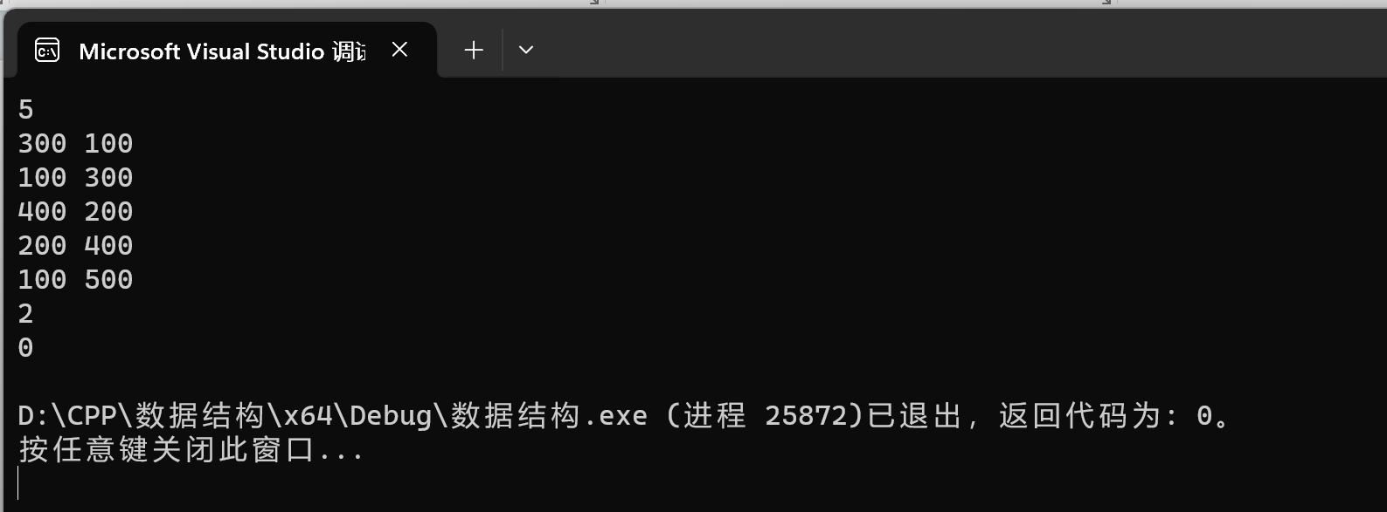

利用题中测试用例得出结果，可以看出结果正确。

1. **实验小结**

通过本次实验，我学会了如何利用排序知识解决一些生活中的小问题，提高了程序设计在生活中的应用能力，提升了自己的思维素养与解决问题的能力。